**2019—2020学年度**

**武 汉 市 部 分 学 校 九 年 级 调 研 测 试**

**物理 化学综合试卷（物理部分）**

**武汉市教育科学研究院命制 2020、1、9**

**第Ⅰ卷（选择题 共36分）**

**一、选择题（本题包括12小题，每小题只有1个正确选项。每小题3分，共36分）**

9．下表归纳了固、液、气三态物质的宏观特性和微观特性，分析表格所填写的信息可知，表格中①②处应分别填写( )

|  |  |  |  |  |
| --- | --- | --- | --- | --- |
| 物态 | 微观特性 | | 宏观特性 | |
|  | 分子和距离 | 分子间作用力 | 有无形状 | 有无体积 |
| 固态 | 很小 | ① | 有固定形状 | 有固定体积 |
| 液态 | 较大 | 较大 | 无固定形状 | ② |
| 气态 | 很大 | 很小 | 无固定形状 | 无固定体积 |

A．很小；有固定体积 B．很小；无固定体积

C．很大；有固定体积 D．很大；无固定体积

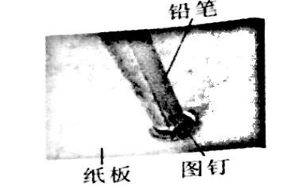10．关于内能，下列说法正确的是( )

A．质量越大的物体内能也越大

B．内能越大的物体分子运动越剧烈

C．发生扩散现象时，物质只能从内能大的物体进入内能小的物体

D．热传递过程中，放出热量的学科网(www.zxxk.com)--教育资源门户，提供试卷、教案、课件、论文、素材及各类教学资源下载，还有大量而丰富的教学相关资讯！物体的内能可能小于吸收热量的物体的内能

11．如图所示，把图钉按在铅笔的一端，手握学科网(www.zxxk.com)--教育资源门户，提供试卷、教案、课件、论文、素材及各类教学资源下载，还有大量而丰富的教学相关资讯！铅笔使图钉钉帽在粗糙学科网(www.zxxk.com)--教育资源门户，提供试卷、教案、课件、论文、素材及各类教学资源下载，还有大量而丰富的教学相关资讯！的硬纸板上来回摩擦，然后用手轻触钉帽，感觉钉帽的温度明显升高了，甚至发烫。关于该实验，下列说法正确的是( )

A．图钉的温度升高，内能减小[来源:学科网]

B．图钉的内能增加，纸板的内能也增加

C．改变图钉内能的方式是热传递

D．图钉内能的大小等于图钉克服摩擦力做功的多少

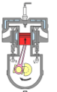

12．如图所示是四冲程汽油机工作时某个冲程的示意图，下列说法正确的是( )

A．该冲程是排气冲程

B．该冲程汽缸内的物质只有空气

C．该冲程中机械能转化为内能

D．该冲程汽缸内物质的内能在减小

13．如图所示，将与毛衣摩擦过的气球靠近细小的水流，水流被吸引发生弯曲的原因是( )

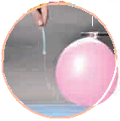A．气球带电吸引细小水流

B．气球和水流带同种电荷

C．气球和水流带异种电荷

D．气球和水流分子间存在引力

14．如右图所示，在武汉举行的第七届世界军人运动会击剑比赛中，中国女子重剑选手孙一文在最后决定胜负的一剑中击中对手，为中国队夺得击剑项目的第一枚金牌。击剑比赛中，当甲方的剑击中乙方的导电服时，相当于闭合开关S甲，乙方的指示灯L乙就会亮；当乙方的剑击中甲方时，相当于闭合开关S乙，甲方的指示灯L甲就会亮。下图中符合这种原理的电路是( )

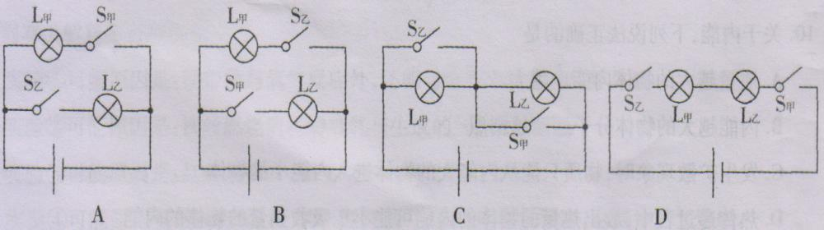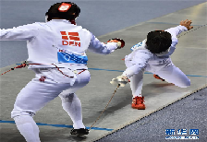

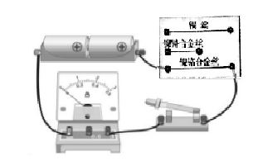15．如图所示，在“探究影响导体电阻大小的因素”的实验中，分别将三根横截面积相同的金属丝接入电路。下列说法错误的是( )

A．电流表示数越大，表明接入电路中的金属丝的电阻越小

B.该电路可以探究导体的电阻大小是否跟导体的材料有关[来源:Z。xx。k.Com]

C．该电路可以探究导体的电阻大小是否跟导体的长度有关

D．仅将电路中的电流表换成电压表也能完成本实验

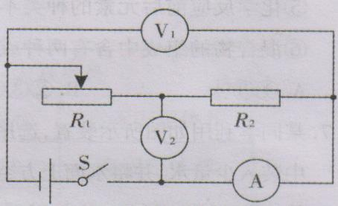16．如图所示的电路中，电源电压保持不变。闭合开关S，发现只有两个电表的指针发生偏转，移动滑动变阻器R1的滑片，观察到这两个电表中，只有一个电表的示数发生变化。该电路的故障可能是( )

A．电压表V1断路

B．R1被短接

C．R2被短接

D．R2断路

17.某同学利用如图所示的电路测量小灯泡的电阻，小灯泡标有“2．5 V”的字样，他记录的实验数据如下表所示，其中有一次记录的电流表示数是错误的。关于该实验，下列说法正确的是( )

|  |  |  |  |  |  |
| --- | --- | --- | --- | --- | --- |
| 试验次数 | 1 | 2 | 3 | 4 | 5 |
| 电压/V | 0.5 | 1.0 | 1.5 | 2.0 | 2.5 |
| 电流/A | 0.10 | 0.14 | 0.16 | 0.24 | 0.28 |
| 电阻/Ω |  |  |  |  |  |

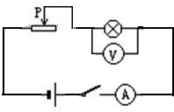

A．第1次实验记录的电流表示数是错误的

B．多次实验的目的是为了减小误差

C．5次实验中小灯泡正常发光时的电阻最小

D．从第1次到第5次的实验过程中，滑动变阻器的滑片逐渐向左滑动

18．如图所示，在探究电流通过导体时产生热量的多少跟什么因素有关的实验装置中，两个透明容器中分别接入了电阻丝R1和R2，且密封着等量的空气。将导线a和b接入电路进行实验，下列说法正确的是( )

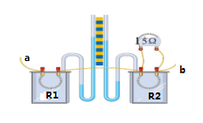

A．若R1和R2阻值不学科网(www.zxxk.com)--教育资源门户，提供试卷、教案、课件、论文、素材及各类教学资源下载，还有大量而丰富的教学相关资讯！相等，则可以探究电流通过导体产生的热量与电阻的关系

B．若R1和R2阻值相等，则可以探究电流通过导体产生的热量与电流的关系

C．该装置不能探究电流通过导体产生的热量与通电时间的关系

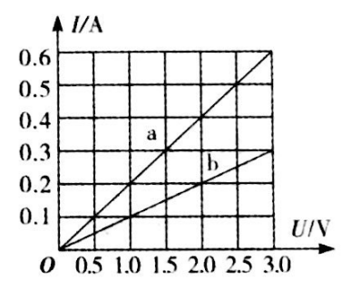D．实验学科网(www.zxxk.com)--教育资源门户，提供试卷、教案、课件、论文、素材及各类教学资源下载，还有大量而丰富的教学相关资讯！时若U形管中液面的高度没有变化，一定是电路中某处断路

19．a和b两个定值电阻的电流与电压的关系如图所示，下列说法正确的是( )[来源:学科网ZXXK]

A．将a和b串联接入电路中，a、b两端的电压之比是1：2

B．将a和b串联接入电路中，a,b消耗的功率之比是2：1

C．将a和b并联接人电路中，通过a、b的电流之比是1：2

D．将a和b并联接入电路中，相同时间内电流通过a、b产生的热量之比是4：1

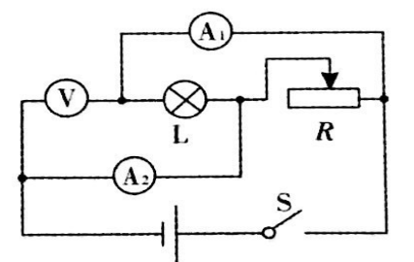20．如图所示的电路中，电源电压恒为12V，灯泡L上标有“12 V 6 W”字样，滑动变阻器R的规格是“50 Ω 2 A”，电流表A1的量程是“0—0.6 A”，电流表A2的量程是“0～3 A”。闭合开关S，移动滑动变阻器滑片，在不损坏电路元件的情况下，下列说法错误的是( )

A．电压表V的示数和电流表A1的示数之比不变

B．滑动变阻器接入电路的最小阻值是6 Ω

C．电流表A2的示数变化范围是0.74～2.5 A

D．电路消耗的最大功率是36 W

第Ⅱ卷(非选择题共60分)

二、非选择题(本题包括12小题，共60分)

21．(3分)食物也是一种“燃料”，营养成分在人体细胞里与氧结合，提供细胞组织所需的能量，这种过程没有火焰，但__能同样可以转化为__能，因此人的体温保持在37℃左右。一盒标有“学科网(www.zxxk.com)--教育资源门户，提供试卷、教案、课件、论文、素材及各类教学资源下载，还有大量而丰富的教学相关资讯！能量：328 kJ／100 mL”的牛奶，其中“能量”的含义跟__(填 “内能”“热量”或“热值”)相似。

22．(4分)如图甲所示是某款学科网(www.zxxk.com)--教育资源门户，提供试卷、教案、课件、论文、素材及各类教学资源下载，还有大量而丰富的教学相关资讯！强光手电筒中的可充电池，上面标有“4800 mA·h 3．7 V”，它充满电后，储存的电能大约是__W·h。若充满电的电池给手电筒灯泡供电电流是0．2 A，则灯泡最长工作时间是__h。如图乙所示，在铝箔条上的A、B、C三处剪出了宽度相同的缺口。将铝箔条的两端连到电池的两极上，由于铝箔电阻很小，会造成电池__，铝箔条上会产生大量的热，缺口__(填“A”“B”或“C”)处发热功率最大，最容易烧断。

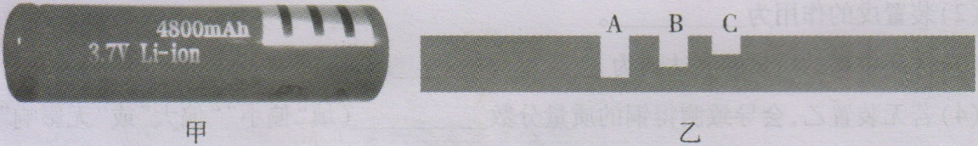

23．(4分)某同学家里的电能表在12月初和l2月底的示数分别如图甲和乙所示，他家12月份消耗的电能是__kW·h，他家同时工作的用电器总功率不能超过__W。表盘上“1600 imp／(kW·h)”表示电能表所在电路每消耗1 kW·h的电能，指示灯闪烁1600次。该同学想利用电能表测量家里电水壶的电功率，他应把家中的其他用电器都与电源__，仅让电水壶工作，若他观察到电能表指示灯在2 min内闪烁80次，则电水壶的实际电功率是__W。

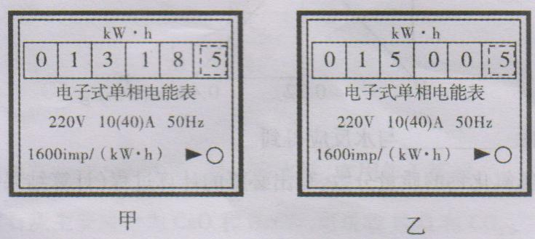[来源:Z&xx&k.Com]

1. (4分)某同学利用如图甲所示的装置比较a、b两种液体吸热的情况：

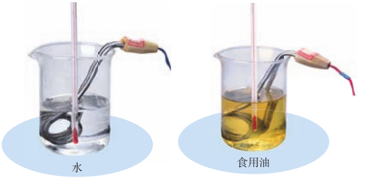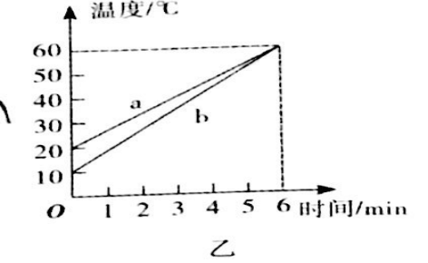

(1)实验中应量取质量相等的两种液体，分别倒入相同的烧杯中，用相同规格的电加热器加热，通电后电加热器的内能增加是通过__(填“做功”或“热传递”)方式改变的。

(2)图乙是该同学根据实验数据绘制的图象，同时加热6 min，a液体吸收的热量___(填“大于”“等于”或“小于”)b液体吸收的热量。分析图象可知：质量相等的液体a和b，升高相同温度时，__吸收的热量多。

(3)物理学中用比热容表示物质的吸热能力，由图象可知，a、b液体的比热容之比是_______

25．(5分)学科网(www.zxxk.com)--教育资源门户，提供试卷、教案、课件、论文、素材及各类教学资源下载，还有大量而丰富的教学相关资讯！某同学根据图甲所示的电路图探究并联电路各支路用电器两端的电压与电源两端电压的关系。

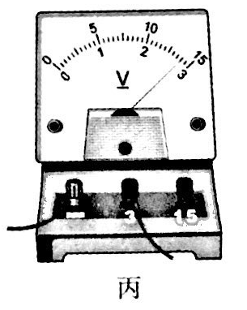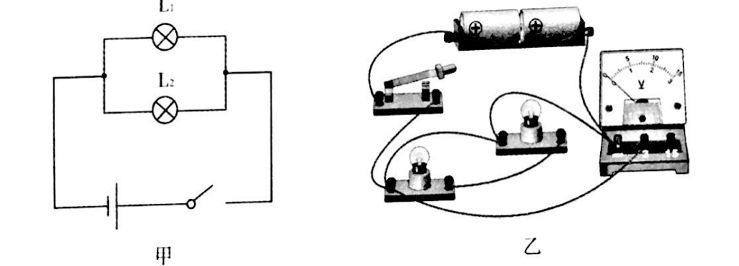

(1)实验中应选择__规格的小灯泡L1、L2连接电路。

(2)为了测量电源两端的电压，他连接了如图乙所示的电路。该同学接错了一根学科网(www.zxxk.com)--教育资源门户，提供试卷、教案、课件、论文、素材及各类教学资源下载，还有大量而丰富的教学相关资讯！导线，请你在这根导线上打“×”，并补画出正确的那根导线。

(3)正确连接电路后，该同学测出小灯泡L1和L2两端的电压分别是2.6 V和2.7 V，测量电源两端电压时电压表示数如图丙所示，则电源两端电压是__V。分析数据发现三次测量值有差异，该同学认为是以下三种原因造成的，其中合理的是__(填序号)。

①测量电压有误差 ②小灯泡亮度不同 ③电压表没有选择合适的量程

26．(5分)某同学利用如图所示的电路探究电流与电阻的关系。已知电源电压为6 V且保持不变，实验用到的电阻阻值分别为5 Ω、10 Ω、20 Ω、25 Ω，滑动变阻器规格为“50 Ω 1 A”。

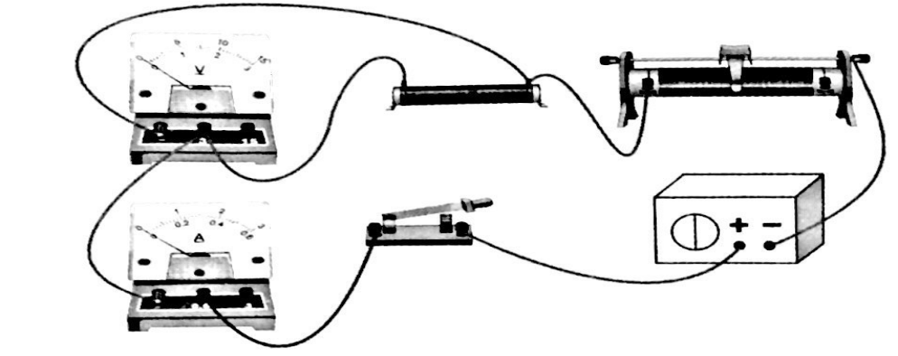

1. 请在答题卡中的虚线框内画出相应的电路图。
2. (2)将5 Ω的定值电阻接入电路中，闭合开关，移动滑片学科网(www.zxxk.com)--教育资源门户，提供试卷、教案、课件、论文、素材及各类教学资源下载，还有大量而丰富的教学相关资讯！，当电压表的示数为2．5 V时记

下电流表的示数；接着将5 Ω的电阻换成另外3个定值电阻进行实验，每次观察到电

压表的示数为__V时，记录电流表的示数。分析实验数据学科网(www.zxxk.com)--教育资源门户，提供试卷、教案、课件、论文、素材及各类教学资源下载，还有大量而丰富的教学相关资讯！，得出的结论是：在

导体两端的电压一定时，_______________________________.

(3)他想利用相同的这些器材重做上述实验，应控制4个定值电阻两端电压不低于____V。

27．(9分)学科网(www.zxxk.com)--教育资源门户，提供试卷、教案、课件、论文、素材及各类教学资源下载，还有大量而丰富的教学相关资讯！图甲所示为某学科网(www.zxxk.com)--教育资源门户，提供试卷、教案、课件、论文、素材及各类教学资源下载，还有大量而丰富的教学相关资讯！款电炖锅，其简化电路如图乙所学科网(www.zxxk.com)--教育资源门户，提供试卷、教案、课件、论文、素材及各类教学资源下载，还有大量而丰富的教学相关资讯！示，部分参数如丙表所示。旋转功

率选择开关S1接“0”“1”“2”和“3”触点时，电炖锅分别处于“关”“保温”“慢炖”和“快

炖”四个档位。S2是温度控制器，作用是当锅内的水沸腾后能自动切断电路，当水降到

一定温度时，温度控制器会再次接通电路。

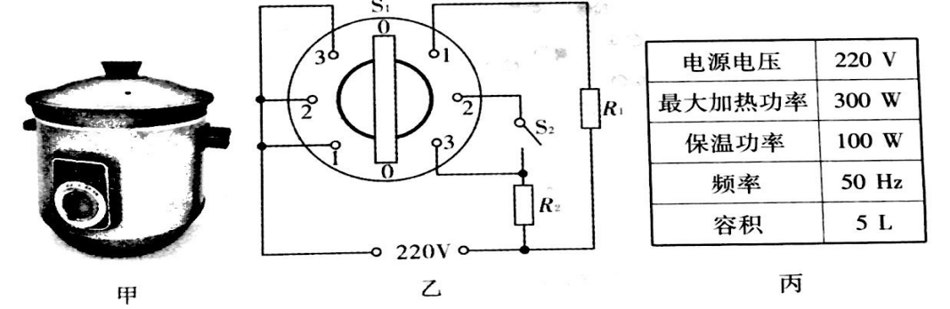

(1)电学科网(www.zxxk.com)--教育资源门户，提供试卷、教案、课件、论文、素材及各类教学资源下载，还有大量而丰富的教学相关资讯！阻R2的阻值是多少欧?(结果保留一位小数)

(2)选择“快炖”档位烧水时，锅内2 kg的水从20℃升高80℃时吸收的热量是多少焦?

(3)某次炖煮时，若先选择“快炖”2 h，再选择“保温”30 min，则这次炖煮共消耗了多少千瓦时的电能?

